BIODATA
LULUSAN TAHUN 2022
UNIVERSITAS MUSLIM NUSANTARA AL WAHLIYAH

- IDENTITAS
Nama : Ariska Hardiati
NPM : 181424021
Tempat/ Tanggal Lahir : Gosong Telaga, 20 Juli 2000
Jenis Kelamin : Perempuan
Agama : Islam
Anak Ke : 1 (satu) dari 3 bersaudara
Alamat : Jl. Datuk Ijo Gosong Telaga Utara
No. Telp / HP : 085763213187

- PENDIDIKAN
SD : SD Negeri 1 Singkil Utara
SLTP/SMP : SMP Negeri 1 Singkil Utara
SLTA/SMA/SMU : SMA Negeri 1 Singkil Utara
S1 : UMN Al Washliyah Medan
Judul Skripsi : Pengaruh Penggunaan Media Boneka Jari Terhadap Kemampuan Berbicara Anak di Paud Arifah Kec. Medan Perjuangan T.A 2021-2022
Dosen Pembimbing : Darajat Rangkuti

- ORANG TUA
Nama (Ayah ) : Suhadi
Pekerjaan : Nelayan
Nama (Ibu ) : Maswidar
Pekerjaan : IRT
Alamat : Jl. Datuk Ijo Gosong Telaga Utara

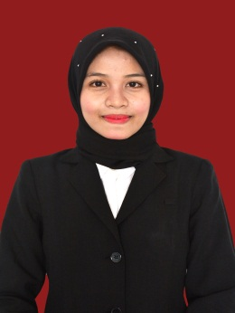
Medan, Agustus 2022
Hormat Saya,

Ariska Hardiati
NPM. 181424021

